**《小足球：推拉球游戏》学程拓展**

**亲爱的同学们，通过与方老师视频的学习以及课后你们的积极练习，推拉球技术你们已经基本掌握，老师相信你们对小足球这项运动有着浓厚的兴趣，想要更进一步的学习，下面老师在这里为你们提供了更多的参考学习书籍与视频网站，你们可以继续深入学习，多模仿多练习，还可以尝试创编足球游戏或创编出适合自己的推拉球动作，并将自己所学分享给同伴，快来走进足球世界吧！**

**可参考相关指导书籍进行练习：**

**《中小学生阳光足球系列读本：阳光足球读本》**

**小学1—3年级 小学4—6年级**

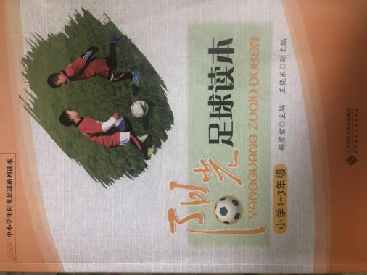 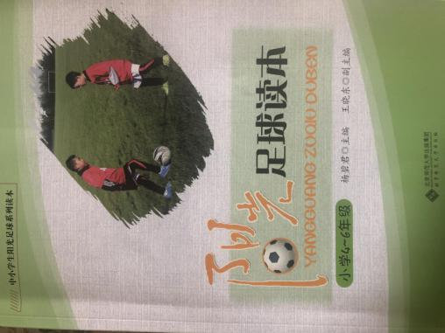

**《中小学校园足球》学生用书**

**小学低年级适用 小学高年级适用**

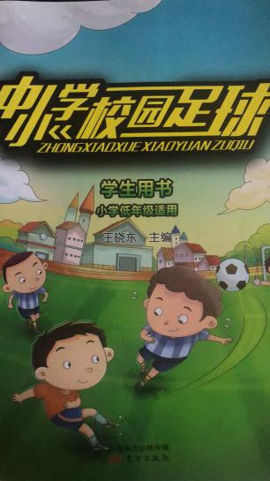 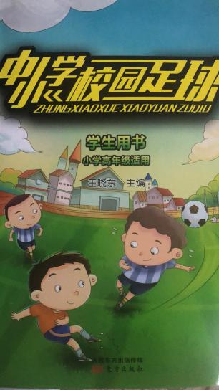

**也可通过微信关注足球课堂、足球视野和足球训练课堂公众号。通过书籍和公众号的推送，可以帮助你更好的学习足球技能。**